**Bài 23: CƯỜNG ĐỘ DÒNG ĐIỆN – HIỆU ĐIỆN THẾ**

**A. TRẮC NGHIỆM: Khoanh tròn chữ cái đứng trước câu trả lời đúng nhất:**

***Câu 1. (NB) Ampe kế là dụng cụ dùng để làm gì?***

A. Để đo nguồn điện mắc trong mạch là mạnh hay yếu.

B. Để đo lượng êlectrôn chạy qua đoạn mạch.

C. Để đo độ sáng của bóng đèn mắc trong mạch.

**D. Để đo cường độ dòng điện chạy qua đoạn mạch.**

***Câu 2.(NB)*** Cường độ dòng điện cho ta biết:

**A. Độ mạnh yếu của dòng điện.**

B. Dòng điện do nguồn điện nào gây ra.

C. Dòng điện do các hạt mang điện dương hoặc âm tạo nên.

D. Tác dụng nhiệt hoặc hóa học của dòng điện

***Câu 3. (NB) Câu phát biểu nào dưới đây về nguồn điện là không đúng?***

***A. Nguồn điện là nguồn tạo ra các điện tích.***

***B. Nguồn điện tạo ra giữa hai cực của nó một hiệu điện thế.***

***C. Nguồn điện tạo ra sự nhiễm điện khác nhau ở hai cực của nó.***

***D. Nguồn điện tạo ra và duy trì dòng điện chạy trong mạch điện kín.***

***Câu 4.(NB)*** Ampe (A) là đơn vị đo:

A. Tác dụng của dòng điện.

B. Mức độ của dòng điện

**C. Cường độ dòng điện**

D. Khả năng của dòng điện

***Câu 5. (NB)***  Điền từ thích hợp vào chỗ trống:

Nguồn điện tạo ra giữa hai cực của nó một ………..

A. Điện thế

**B. Hiệu điện thế**

C. Cường độ điện thế

D. Cường độ dòng điện

***Câu 6. (TH) Trong trường hợp nào dưới đây có một hiệu điện thế khác 0?***

   A. Giữa hai cực Bắc, Nam của một thanh nam châm.

   B. Giữa hai đầu một cuộn dây dẫn để riêng trên bàn.

**C. Giữa hai cực của một pin còn mới.**

   D. Giữa hai đầu bóng đèn pin chưa mắc vào mạch.

***Câu 7. (TH)*** Điền từ còn thiếu vào chỗ trống

Để đo cường độ dòng điện qua vật dẫn, ta mắc ....................với vật dẫn.

A. Ampe kế song song.

**B. Ampe kế nối tiếp.**

C. Vôn kế song song.

D. Vôn kế nối tiếp

***Câu 8. (VD) Khi bóng đèn pin sáng bình thường thì dòng điện chạy qua nó cường độ vào khoảng 0,3A. Nên sử dụng ampe kế có giới hạn nào dưới đây là thích hợp nhất để đo cường độ dòng điện này?***

A. 0,3A

   B. 1,0A

   C. 250mA

**D. 0,5A**

***Câu 9.(VD) Ampe kế trong sơ đồ mạch điện nào dưới đây mắc đúng?***

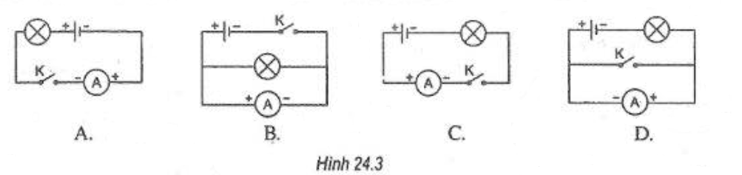

***Câu 10.(VD)*** Chọn câu trả lời đúng: Giữa hai lỗ của ổ điện lấy trong mạng điện gia đình ở Việt Nam, giá trị hiệu điện thế là:

A. 100 V hay 200 V

B. 110 V hay 220 V

C. 200 V hay 240 V

D. 90 V hay 240 V

**B. TỰ LUẬN: Thực hiện các bài tập sau:**

Câu 11.(NB). Số Vôn ghi trên mỗi dụng cụ điện có ý nghĩa gì? Nêu một số giá trị trên dụng cụ điện trong gia đình em.

Số vôn ghi trên mỗi dụng cụ điện cho biết hiệu điện thế định mức có thể đặt vào hai đầu dụng cụ đó. Nếu ta dùng hiệu điện thế lớn hơn để đặt vào hai đầu dụng cụ điện thì nó có thể bị hỏng.

Ví dụ: Bóng đèn pin 3 V; bàn là 230 V; nồi cơm điện 220 V

Câu 12.(NB) Trên các viên pin con thỏ người ta đề 1,5V con số đó có ý nghĩa gì?

Trên các viên pin con thỏ người ta đề 1,5V con số đó cho biết hiệu điện thế giữa cực dương và cực âm của pin la 1,5 V

Câu 13.(TH) Hãy ghép mỗi ý ở cột bên trái với một đơn vị ở cột bên phải để được một câu đúng.

|  |  |
| --- | --- |
| 1. Đơn vị đo cường độ dòng điện là  2. Đơn vị đo trọng lượng là  3. Đơn vị đo tần số của âm là  4. Đơn vị đo hiệu điện thế là  5. Đơn vị đo độ to của âm là | a. Vôn (V).  b. đêxiben (dB).  c. kilogam (kg).  d. niutơn (N).  e. Ampe (A).  g. héc (Hz). |

1.e     2.d     3.g     4.a     5.b

Câu 14. (VD) Hình 24.1 vẽ mặt số của một vôn kế. Hãy cho biết:

    a. Giới hạn của vôn kế.

    b. Độ chia nhỏ nhất .

    c. Số chỉ của vôn kế khi kim ở vị trí (1).

    d. Số chỉ của vôn kế khi kim ở vị trí (2).

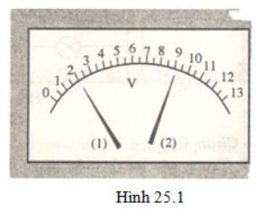

a. Giới hạn đo của vôn kế là 13V.

 b. Độ chia nhỏ nhất của vôn kế là 0,5V.

 c. Số chỉ của vôn kế khi ở vị trí (1) là 2V.

 d. Số chỉ của vôn kế khi kim ở vị trí (2) là 9V.

Câu 15.(VDC) Trên một bóng đèn có ghi 6V. Khi đặt vào hai đầu bóng đèn này hiệu điện thế giữa U1 = 4V thì dòng điện chạy qua đèn có cường độ I1, khi đặt hiệu điện thế U2 = 5V thì dòng điện chạy qua đèn có cường độ I2.

a) Hãy so sánh I1 và I2. Giải thích tại sao có thể so sánh kết quả như vậy?

b) Phải đặt vào hai đầu bóng đèn một hiệu điện thế là bao nhiêu thì đèn sáng bình thường? Vì sao?

a) Ta có: I1 < I2.

Vì với cùng một bóng đèn thì hiệu điện thế giữa hai đầu bóng đèn càng lớn thì dòng điện qua bóng đèn có cường độ càng lớn.

b) Phải đặt vào hai đầu bóng đèn một hiệu điện thế là 6V thì đèn sáng bình thường vì hiệu điện thế 6V là hiệu điện thế định mức để bóng đèn sáng bình thường.

Tài liệu được chia sẻ bởi Website VnTeach.Com

https://www.vnteach.com